【实验名称】：**无线网络组网实验**

学生姓名：**陈华机** 合作学生：

实验地点：**济事楼330网络实验室** 实验时间： **2023年11月13日**

【实验目的】

1. 理解无线网络基本概念：通过实验可以加深对无线网络的基本概念的理解，包括无线信号传播、频谱利用、信道管理等。
2. 掌握无线网络设备的配置和管理：学习如何配置和管理无线路由器、接入点等设备，包括无线网络的名称（SSID）、加密方式、访问控制等设置。
3. 熟悉无线网络安全：实验涉及无线网络的安全性，学会配置和理解无线网络的安全协议，例如WPA（Wi-Fi Protected Access）或WPA2。
4. 了解无线网络拓扑结构：通过实验可以研究和了解不同的无线网络拓扑结构，例如基础设施模式和自组织（ad-hoc）模式。
5. 解决无线网络问题：可能包括诊断和解决无线网络中的常见问题，例如信号干扰、覆盖范围不足等。
6. 应用无线网络技术：通过实验应用无线网络技术，例如构建简单的无线局域网（WLAN）、进行无线设备之间的通信等。
7. 性能优化：学会如何优化无线网络的性能，包括信号强度优化、频道选择、QoS（Quality of Service）配置等。

【实验原理】

无线保真（外语缩写：WIFI、外语全称： Wireless Fidelity），是当今使用最广的一种无线网络传输技术。实际上就是把有线网络信号转换成无线信号，供支持其技术的相关电脑、手机、PDA等接收。手机如果有WIFI功能的话，在有WIFI无线信号的时候就可以不通过移动联通的网络上网，省掉了流量费。WIFI无线网络在无线局域网的范畴是指“无线相容性认证”，实质上是一种商业认证，同时 也是一种无线联网技术，以前通过网线连接电脑，而无线保真则是通过无线电波来连网。

常见的就是一个无线路由器，那么在这个无线路由器的电波覆盖的有效范围都可以采用无线保真连接方式进行联网，如果无线路由器连接了上网线路，则又被称为热点。Wi-Fi是一个无线网络通信技术的品牌，由 Wi-Fi联盟（Wi-Fi Alliance）所持有。目的是改善基于IEEE802.11标准的无线网络产品之间的互通性。有人把使用IEEE 802.11系列协议的局域网就称为无线保真。甚至把无线保真等同于无线网际网路（Wi-Fi是WLAN的重要组成）

WIFIWIFI一般架设无线网络的基本配备就是无线网卡及一台AP，如此便能以无线的模式，配合既有的有线架构来分享网络资源，架设费用和复杂程度远远低于传统的有线网络。如果只是几台电脑的对等网，也可不要AP，只需要每台电脑配备无线网卡。AP为Access Point简称，一般翻译 为“无线访问接入点”，或“桥接器”。它主要在媒体存取控制层MAC中扮演无线工作站及有线局域网络的桥梁。

WIFI主要协议是IEEE802.11 IEEE802.11定义了系统应该提供的服务Service）。 属于分配系统的任务，分别为，联接（Association），结束联接（Disassociation），分配（Distribution），集成（Integration），再联接（Reassociation）。 属于站点的任务，分别为，鉴权 （Authentication），结束鉴权（Deauthentication），隐私（Privacy），MAC数据传输（MSDU delivery）

WIFI主要协议是IEEE802.11 IEEE802.11定义了系统应该提供的服务。属于分配系统的任务，分别为：联接（Association），结束联接（Disassociation），分配（Distribution），集成（Integration），再联接 （Reassociation）。 属于站点的任务，分别为，鉴权（Authentication）， 结束鉴权（Deauthentication），隐私（Privacy）， MAC数据传输（MSDU delivery）。

【实验设备】

1、PC机一台

2、Packet Tracer软件。

【实验步骤】

1. 首先规划网络地址及拓扑图如下：

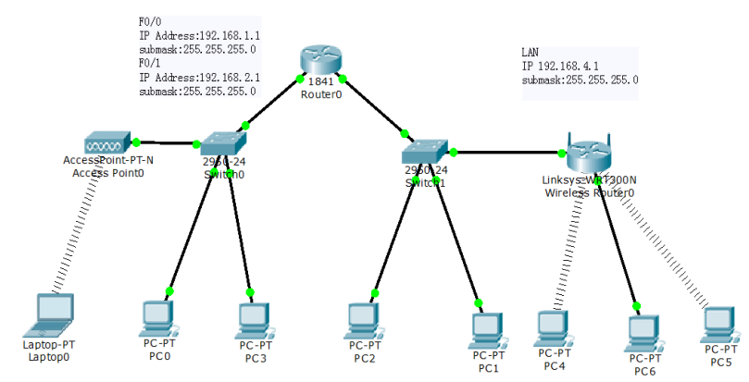

1. 配置路由器口IP地址及DHCP
2. 配置好无线路由器和接入点AP
3. 配置路由器的端口地址

路由器接口地址配置：

interface FastEthernet0/0

ip address 192.168.1.1 255.255.255.0

interface FastEthernet0/1

ip address 192.168.2.1 255.255.255.0

注意：端口要no shutdown

1. 配置有关DHCP

路由器DHCP左边网络

ip dhcp excluded-address 192.168.1.0 192.168.1.10

ip dhcp pool myleftnet

network 192.168.1.0 255.255.255.0

default-router 192.168.1.1

option 150 ip 192.168.1.3

dns-server 192.168.1.2

路由器DHCP右边网络

ip dhcp excluded-address 192.168.2.0 192.168.2.10

ip dhcp pool myrightnet

network 192.168.2.0 255.255.255.0

default-router 192.168.2.1

option 150 ip 192.168.2.3

dns-server 192.168.2.2

1. 验证主机之间的互通性。

【实验现象】

1. 首先按照规划的网络地址搭建拓扑图如下

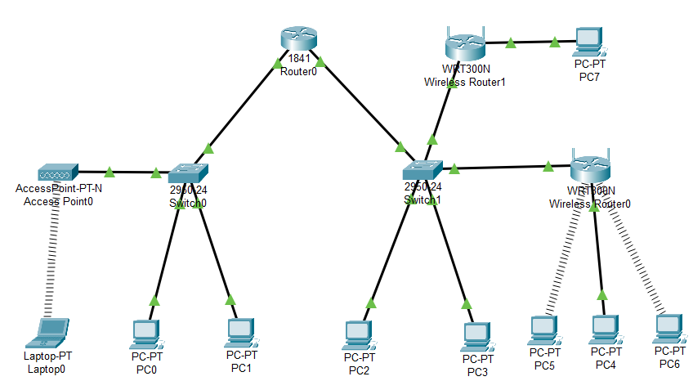

1. 将路由器R0的参数配置如下：

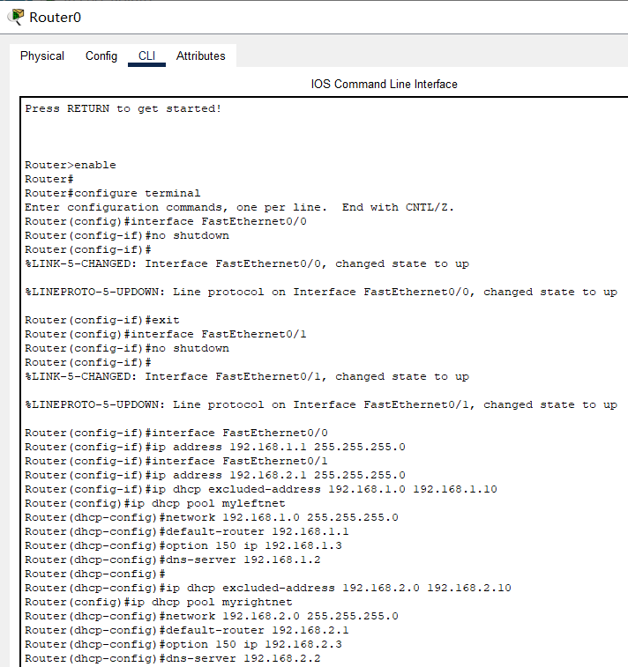

1. 配置AP接入点如下：

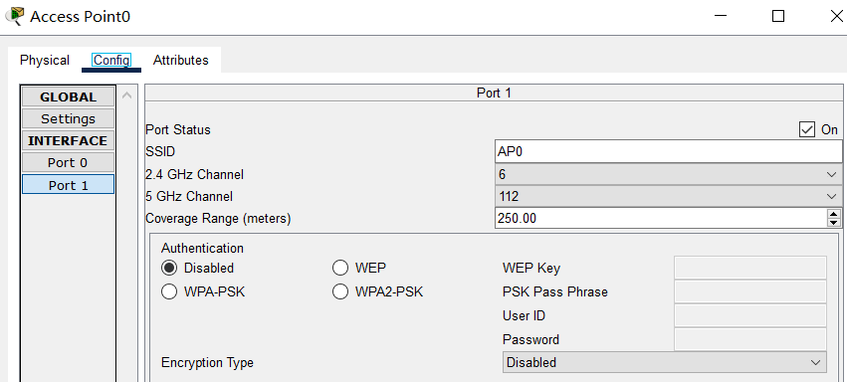

1. 在断电情况下，将网络适配器（Linksys-WPC300N）接入PC0，然后重新开启电源。接着依次点击Desktop->PC Wireless->Connect，选择刚才配置好的AP0进行连接即可，观察到实验界面如下：

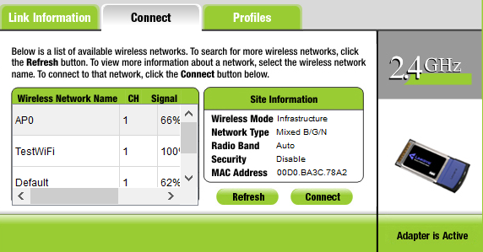

1. 打开路由器WRT300N，将DHCP Server打开，然后在Wireless中将SSID广播打开，观察到参数如下：

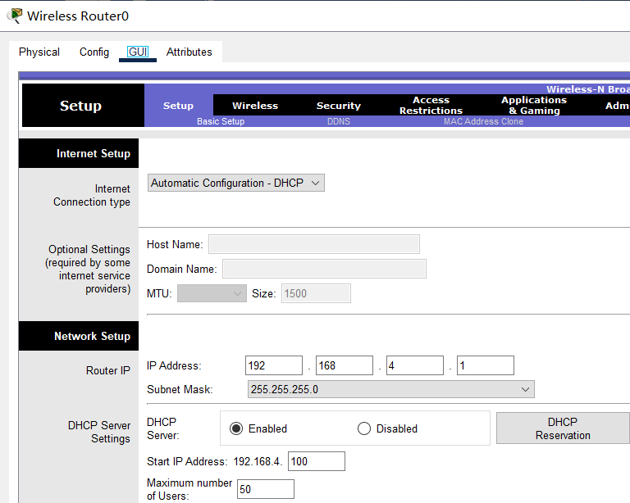

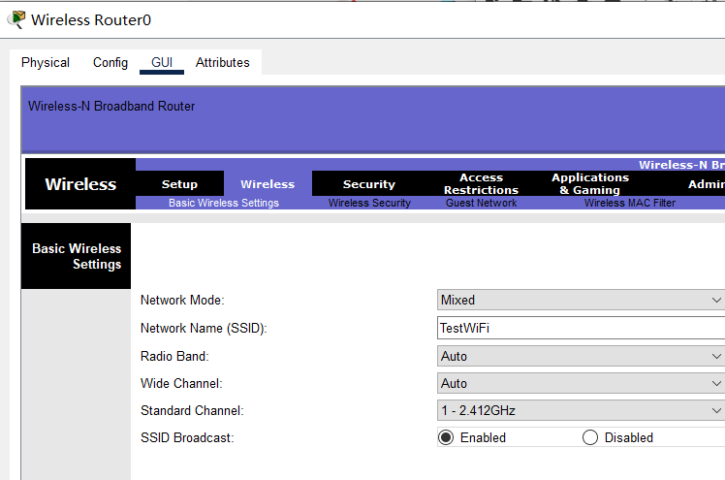

1. 使用相同的操作，将PC5和PC6接入拓扑网络
2. 现在所有的PC均采用DHPC的方式获得动态IP，通过ping操作检测各PC之间的互通性时，发现接入WRT 300N的PC之间可以相互ping通，但是无法与其余PC相互ping。同样的，其余PC之间可以相互ping通，但是无法与接入WRT 300N的PC之间相互ping通，以Laptop0为例，观察到现象如下：

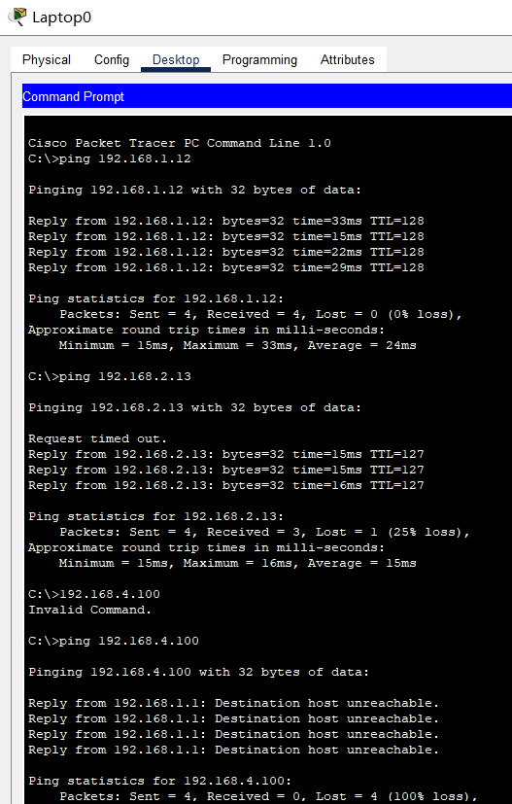

但是WRT 300N下的各PC之间可以相互ping通，以PC6 ping PC5为例

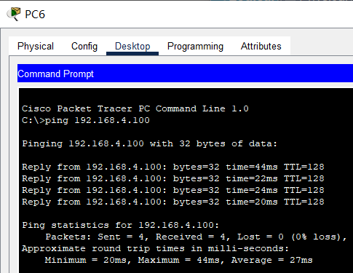

1. 当配置无线路由器的密码后，以无线方式接入WRT 300N的两台PC断开连接，重新进行连接操作时，提示需要输入密码，正确输入密码后成功接入网络，但是还是无法与外界网络相互ping通。

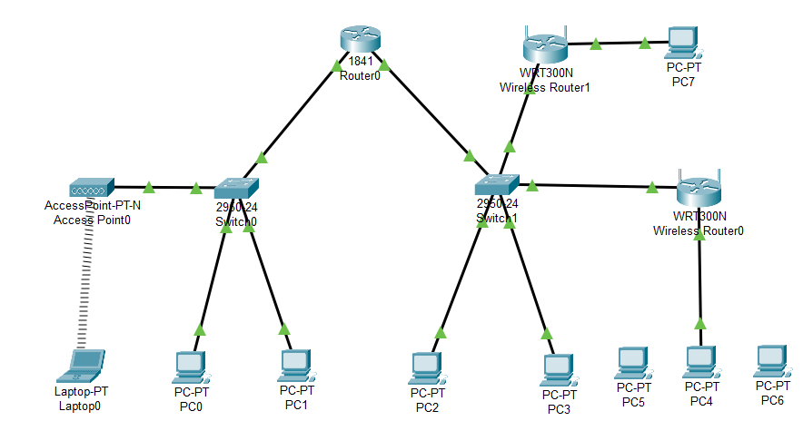

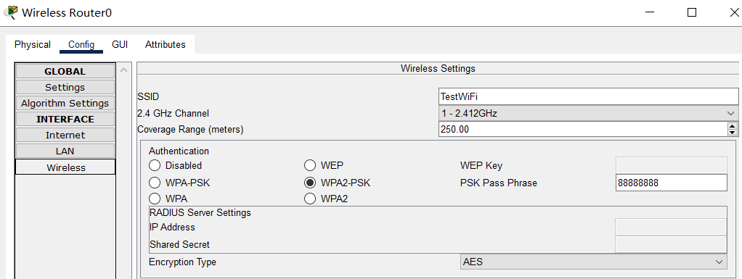

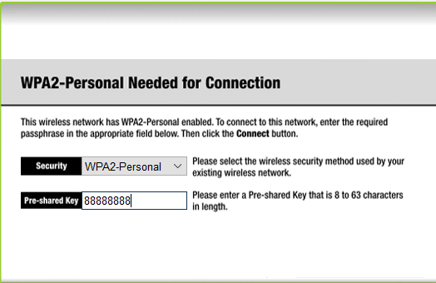

1. 如果再接入一台路由的话，和原来的WRT 300N Router0的配置相同，不需要做额外的操作，即按照相同方式连线后，选择DHPC获得动态IP即可正常接入网络并ping通，以PC7 ping Laptop0为例：



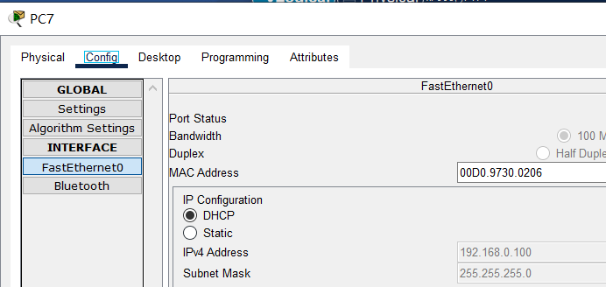

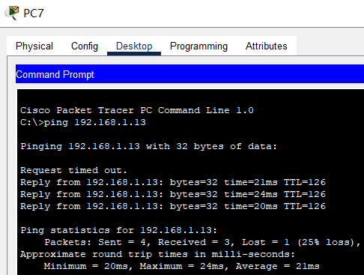

1. 如果改为静态IP，则需要手动为每一台PC和路由器设置合理的IP和子网掩码。其实最开始我验证各PC之间的互通性时第一时间想到的是配置静态IP，但是一想到要配置这么多的设备，如何避免冲突的情况下尽快的配置IP简直是一件很令人头疼的事情，但是当我进入配置界面时，看到了DHPC后突然就想到了动态IP，省掉了人工配置的复杂并且避免了可能存在的冲突，使得整个网络较容易管理。使用静态IP的方式能够成功配置，但是极为复杂，所以这也和之前的DHPC配置实验相互呼应，再次证明了DHPC的必要性和强大功能。

【分析讨论】

在进行无线网络组网实验的过程中，我深刻地体会到了无线技术的重要性以及它在现代网络中的广泛应用。通过实际配置和管理无线路由器和接入点，巩固了关于无线网络基础知识的理解，包括SSID、信道、频谱利用等概念。实验中，我们进行了关于无线网络安全性的配置，学会了如何设置加密方式来保护无线网络免受未经授权的访问。通过构建一个简单的无线局域网（WLAN），我学到了如何配置和管理无线设备，使它们能够顺畅地通信。这对于家庭、企业等场景中的实际应用有着直接的联系。

总的来说，本次实验是比较简单的，并且非常的贴近生活。WiFi是当今使用最广的一种无线网络传输技术，在我们的日常生活中发挥着至关重要的作用。我一直也很好奇它的工作方式，通过这次实验能够通过实践的方式，亲手搭建一个相关的网络，是特别有成就感的事情，特别是给WRT设置密码后，设备也必须配置相应的密码才能够接入网络，和实际情况的完全匹配，背后也体现出了WIFI相关协议的强大之处。

本次实验的一个额外收获是在配置IP时，我再一次体会到了DHPC动态获取IP的便捷，如果使用静态IP的话，工作量是难以想象的，并且很有可能造成网络的细节没有处理好而出现难以预料的错误。通过DHPC则可以成功的避免这些问题。

实验中用到的AP其实就是一个路由器，教室里抬头就可以看到。通过此次实验，我明白了它的工作原理，对移动设备如何通过无线连接连入有线网络有了一个比较清晰的认识。总的来说本次实验的收获很大。